Экскурсия на завод «Автодизель» 7«В» класса МОУСОШ №67
18 октября 2018г. мы с классом съездили на экскурсию на завод «Автодизель». Где побывали в музее при заводе и в кузнечном цехе.
В музее нам рассказали историю возникновения этого завода, показали продукцию, которую он выпускал и выпускает в настоящее время, а также много другой полезной информации.
Оказывается, до 1956 года завод выпускал автомобили (КамАЗы) и автобусы. А после руководство завода получило приказ о выпуске двигателей для грузовых автомобилей, которые изготавливают и по сей день. Мы посетили кузнечный цех, в котором изготавливают детали для двигателей, показали некоторые станки и технологический процесс.
В самих цехах очень громко и «суровая» атмосфера.
Экскурсия получилась очень познавательной и интересной!!!
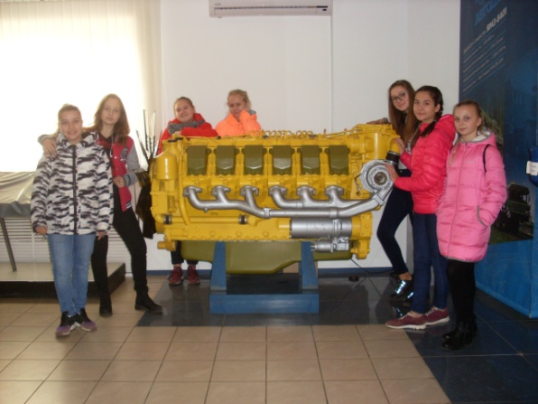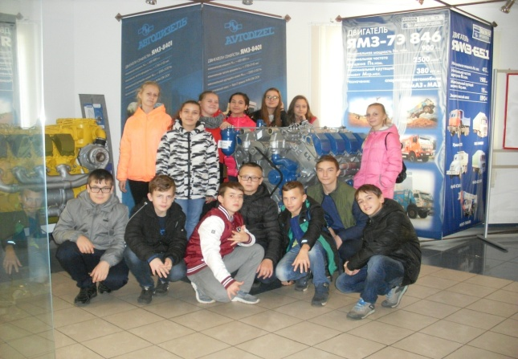
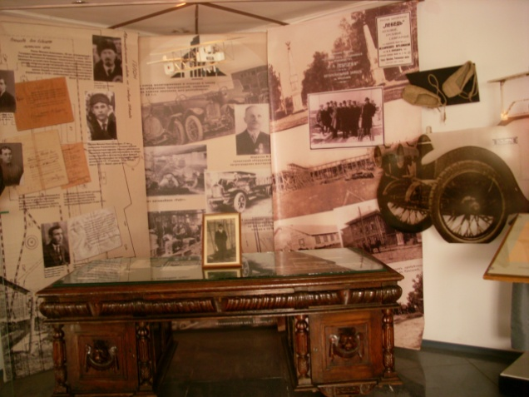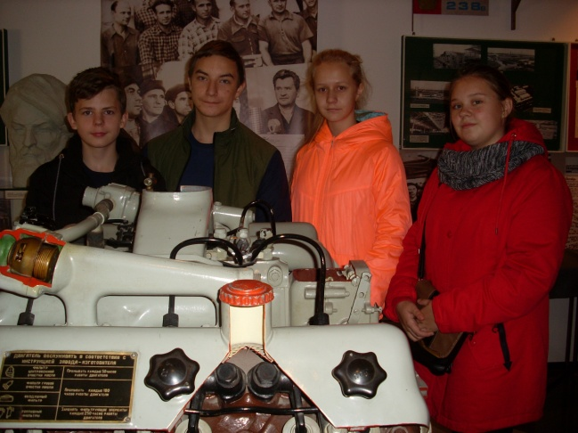
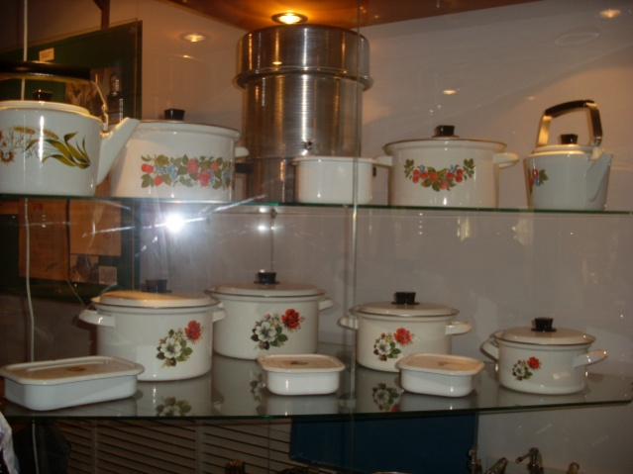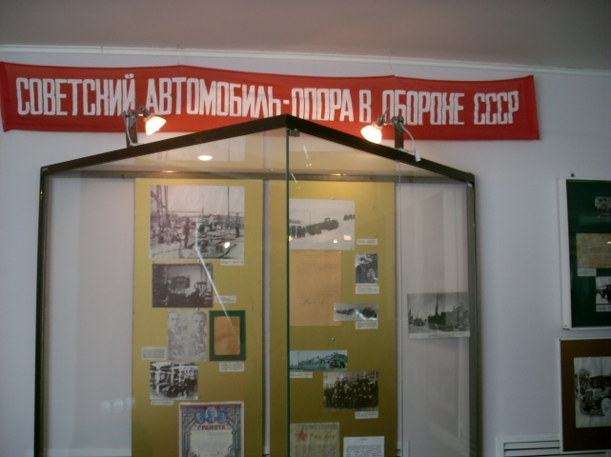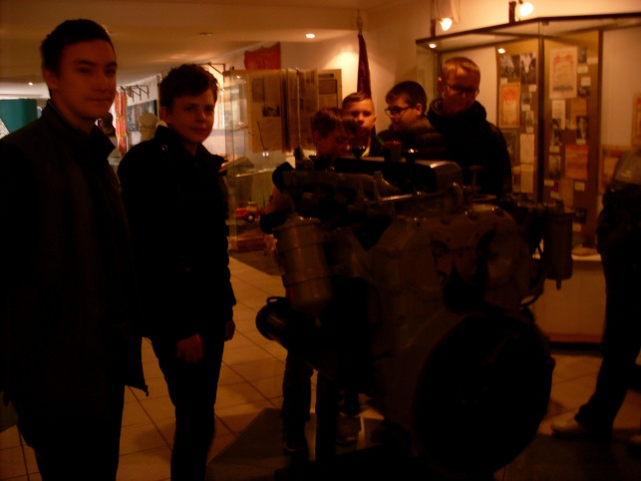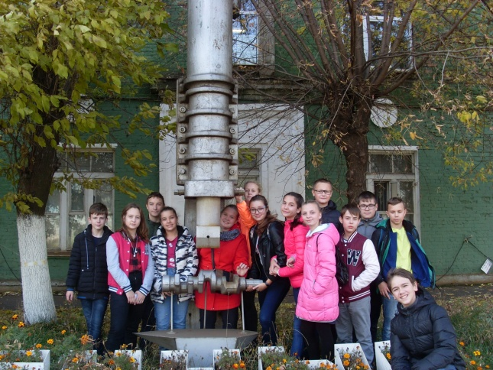
Ученица 7В класса Есипенко Алиса.

